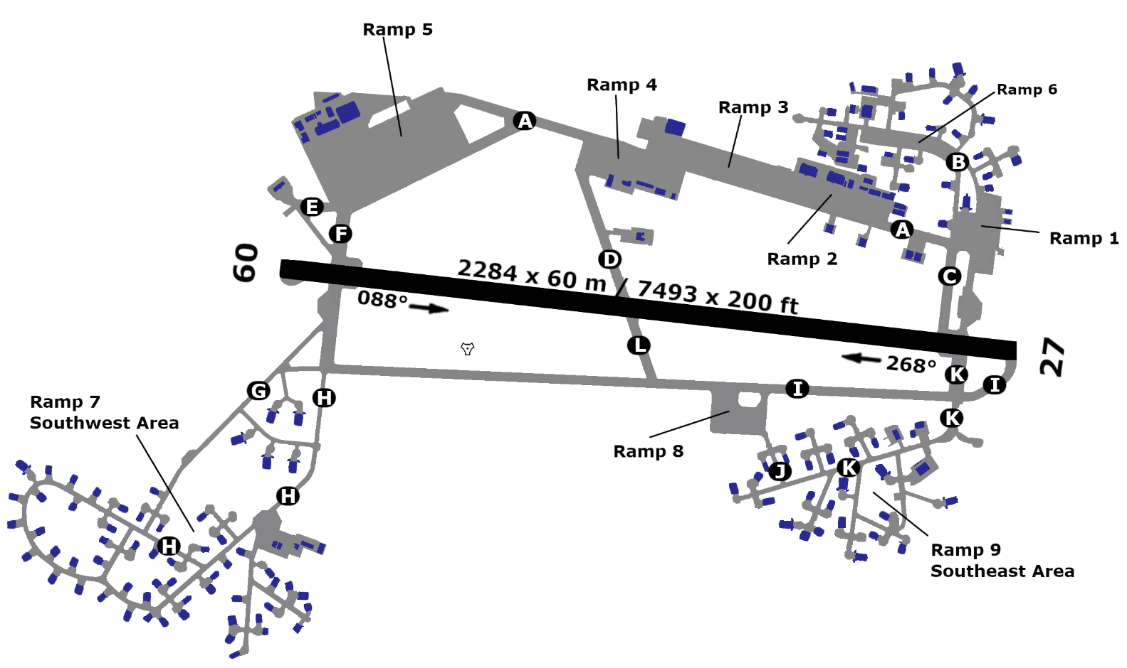

ETAR - RAMSTEIN
803 ft
1.2
81X
110.75
111.50
2284 m
07°36”56’E
49°26”14’N
803 ft
27
09
2284 m

